«Применение новых подходов в развитии речи детей дошкольного возраста через театрально игровую деятельность.»
В своей театрально-игровой деятельности я использую :
Триз – технология:
Игра: «Курочка Ряба»
Курочка Ряба, снесла яичко, не золотое, а железное. Дед бил-бил не разбил. Баба била-била не разбила. Мышка бежала, хвостиком махнула, яичко упало, не разбилось, а придавило мышке хвостик.
Как помочь мышке, вызволить хвостик? Что случилось дальше?
"Наоборот"
Вы называете ребенку слово, а он должен подобрать слово, противоположное по значению, например:
■ высоко - низко
■ радость - горе
■ легкий - тяжелый
Игра "Теремок"
Цель: тренировать аналитическое мышление, умение выделять общие признаки путем сравнения.
Реквизит: рисунки разных объектов, например: гитара, чайник, дом, сумка, дерево, яблоко, карандаш и т.д. На каждого ребенка - один рисунок.
Ввод в игру: напоминание сказки "Теремок" и предложение сыграть сказку в измененном виде.
Ход игры: каждый ребенок получает свой рисунок и играет за нарисованный объект.Взрослый выбирает одного из детей хозяином теремка, а остальные по очереди подходят к теремку (теремок чисто условный - шкафчик, коврик или просто часть комнаты) и проводят с хозяином следующий диалог:
- Тук, тук, кто в теремочке живет?
- Я, (называет себя, например, гитара). А ты кто?
- А я - (называет себя, например, - яблоко). Пустишь меня в теремок?
- Если скажешь, чем ты на меня похож, то пущу.
Гость должен сравнить оба рисунка, выявить общие признаки и назвать их. Например, и у гитары и у яблока есть палочка. После этого гость заходит в теремок, а к хозяину обращается следующий участник игры. И так, пока все не зайдут в теремок. Если кто-то не сможет ответить хозяину, остальные дети могут помочь.
Игра: «На что похож круг…»
Технология коврограф
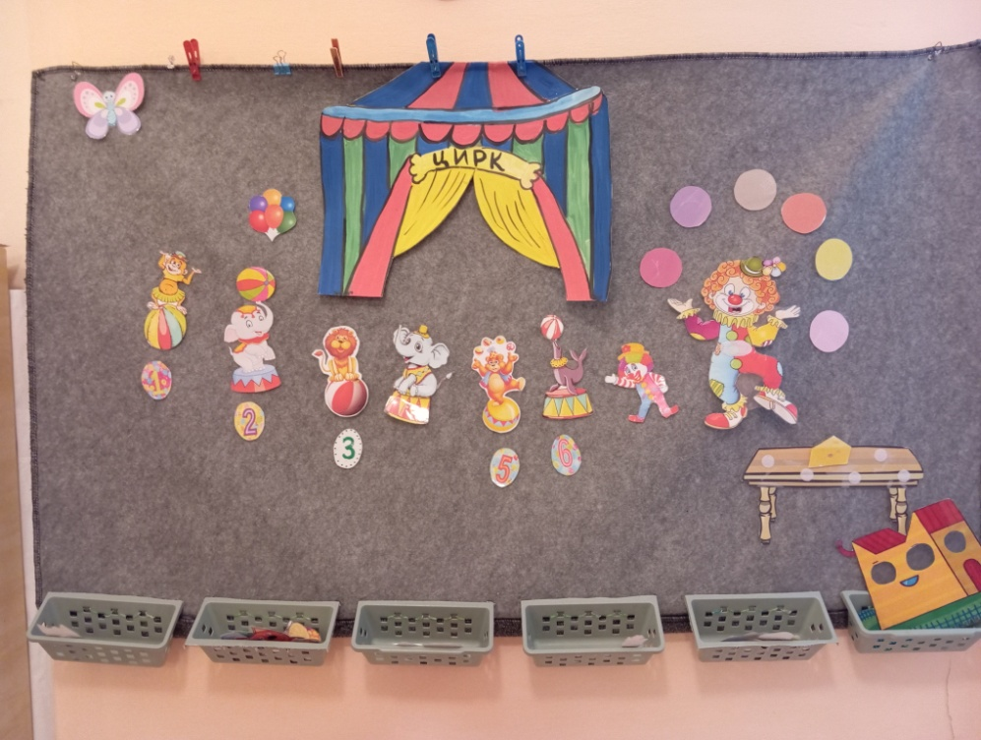
Коврограф — универсальное средство речевого и познавательного развития и естественно обогащения словарного запаса детей. Данное дидактическое пособие, способно в игровой форме развивать у детей речь, мелкую моторику рук, внимательность, пространственное воображение, логику, мышление, самостоятельность, инициативность и восприятие (тактильное, зрительное, пространственное), а так же формировать навыки сотрудничества со сверстниками и взрослыми. Данное пособие я использую как для индивидуальных занятий, так и групповых; как для образовательной деятельности по театральной теме, так и для игр. На коврографе можно проигрывать сказки и играть в дидактические игры, придумывать свои сюжеты. Мы с ребятами используем ламинированные картинки на липучках, картинки хорошо держаться и не падают.

Дети лучше запоминают сюжет сказки, а после – и сами с удовольствием пересказывают текст с использованием картин, сами начинают сочинять сказки, игровые ситуации.

